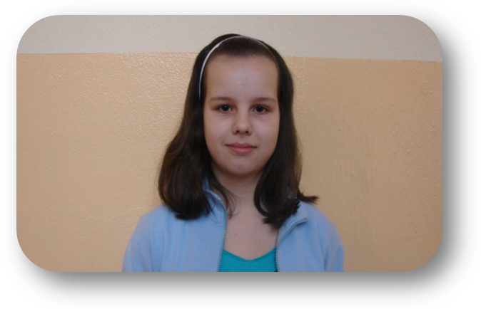
Iveta Durčanská
6.B
- Napiš něco o sobě, co si myslíš, že by ostatní měli vědět.
Mám velmi ráda zvířata.

- Jaké jsou tvoje zájmy?Sport?
Mám ráda hudbu, ráda zpívám, jezdím na kole a na kolečkových bruslích.
- Co se ti líbí na naší škole?
Přístup učitele k závažným věcem.
- Proč zrovna ty by si měl být zastupitelem?
Protože mám zájem o věci, které se týkají školy.

5) Co si myslíš, že se na Městském zastupitelstvu děje?O co tam jde?
Řeší se tam problémy, které se týkají celého města včetně škol.
- Myslíš si, že máš přehled o dění v našem městě?
Mírný přehled mám, ale díky městské radě bych měla více informací o našem městě.

- Co by si změnil na našem městě?
Doplnila bych do škol pracovní pomůcky.

